Конспект № 1
учебно-тренировочного занятия для кружка по физической культуре

Тренер:
Ассистент тренера:
Кол-во игроков:
Дата:
Время:
Место:

Задачи:
-обучать технике передачи мяча (внутренней ст.стопы)
- обучать групповой тактике
- Развивать быстроту

Часть урока/ время | СОДЕРЖАНИЕ | Методические  указания | Дозировка
 |  |  | Время | Кол-во повторений | Пульсовая стоимость
 | 1. Технический комплекс:  -шаговое ведение  -перебором  -внутренняя внешняя  -шаговое ведение+передача  -перебором+передача  -внутренняя внешняя+передача  -передачи со сменой мест;  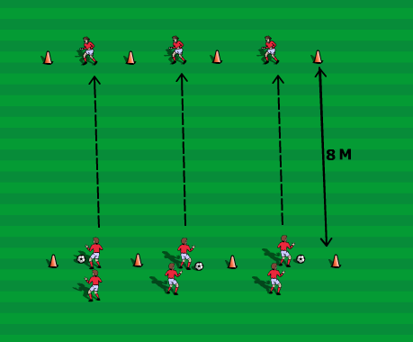 | Задачи: растяжка нижней части тела, чувство мяча . Размер площадки 8м*20м. В тройках, на тройку мяч. Все виды ведения мяча + передачи. Со сменой мест. | 10 мин. | 1 повторение | 140 уд
 | 2. Быстрота:  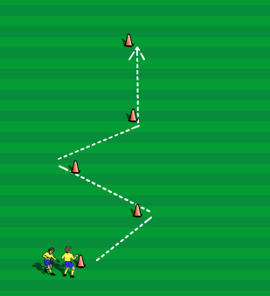 | Задачи: развивать быстроту. Смена ритма. До полного восстановления. В две группы по 7 чел. Размер площадки 10м*10м. | 10мин. | 5 повторений | 180уд.
 | 3.Венгерка:  -Отыграться подъёмом;  -отыграться внутренней стороной стопы;  -бедро + подъём;  -бедро + внутренняя сторона стопы;  -отыграться головой;  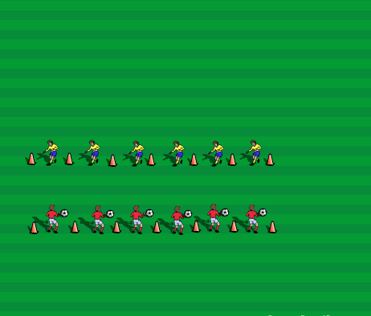 | Задачи: обучать технике передачи мяча по воздуху. Размер площадки 5м*20м. Кол- во игроков 14. Обращать внимание на силу и точность передачи. Положение корпуса и опорной ноги при передаче. | 20 мин. | 1 повторение | 140 уд
 | 4.Квадрат 5*3;  -3 касания;  -2 касания;  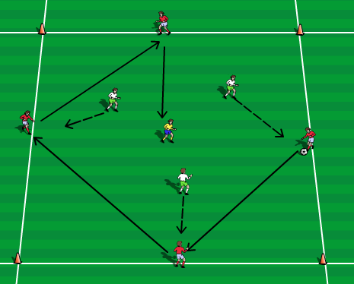 | Задачи: обучать групповой тактике. Кол-во игроков 8. Жёлтый нейтральный. Размер квадрата 15м*20м. Больше переводов длинных передач. Открывание по длинной стороне квадрата. Нейтральные – центральные полузащитники. Они в отбор не выходят. | 20 мин. |  | 150 уд.
 | 5.Футбол 10+1*10+1 | Размер площадки 50м*40.Кол-во игроков 22.Свободная игра. | 15 мин. |  | 180 уд.
 | 6. Заминка.  -Гладкий бег.  -Стрейчинг.  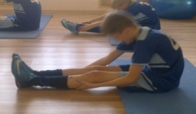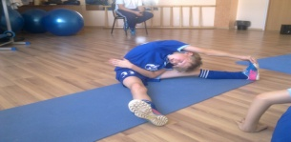 | Цель: восстановление. Упражнения на гибкость. | 5 мин.

